Katzen

Name: _________________ Klasse: _________ Datum: _________________

Lies den Text aufmerksam und beantworte anschließend die Fragen.
Viel Erfolg!

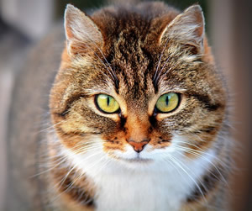
Vor etwa 5000 Jahren kamen in Afrika die ersten Falbkatzen in die Dörfer, um Mäuse und Ratten in den Vorratskammern zu jagen. Sie lebten halbwild in Gemeinschaft mit den Menschen. Im alten Ägypten wurden Katzen als heilige Tiere verehrt und durften nicht getötet werden.

Auch heute noch zählen die sauberen und eleganten Vierbeiner zu den beliebtesten Haustieren. Aus den ursprünglichen Katzen entstanden unsere Hauskatzen.

Durch gezielte Zucht entstanden aus den Hauskatzen die Rasse- und Edelkatzen, wovon es heute etwa 40 verschiedene Rassen gibt. Die meisten Rassekatzen haben kurze Haare wie beispielsweise die ruhige Kartäuserkatze mit ihrem kräftigen Körperbau, dem dichten, blauen Fell und den leuchtend gelben oder orangefarbenen Augen.

Bekannte Langhaarkatzen sind dagegen die Perserkatzen mit einem langen, flauschigen Fell in unterschiedlichen Farben. Für die Haltung in einer Stadtwohnung sind Katzen gut geeignet; sie leiden nicht unter langem Alleinsein und benötigen keinen Auslauf.

Allerdings brauchen Katzen eine Katzentoilette, die regelmäßig gereinigt werden muss. Katzen sind sehr saubere Tiere. Eine Katzenmutter bringt nach einer etwa 8 bis 9 Wochen dauernden Schwangerschaft 4 bis 6 noch blinde und taube Jungtiere zur Welt.

Neugeborene Katzenbabys sind etwa 10 Zentimeter lang. Nach etwa 7 bis 8 Tagen öffnen die kleinen Kätzchen ihre Augen. Mit etwa 20 bis 25 Tagen beginnen die kleinen Kätzchen, die Welt um sich herum zu erkunden. Junge Kätzchen spielen sehr gern.

Fragen:

Berichte, was du über neugeborene Katzenkinder weißt!

Nenne zwei Katzenrassen. Kennst du weitere?

Was fressen Katzen?

